Aufgabe: Zinsen

(ZP 10, NRW Beispielarbeit 2007)

Eine Bank hat die folgende Anzeige veröffentlicht.
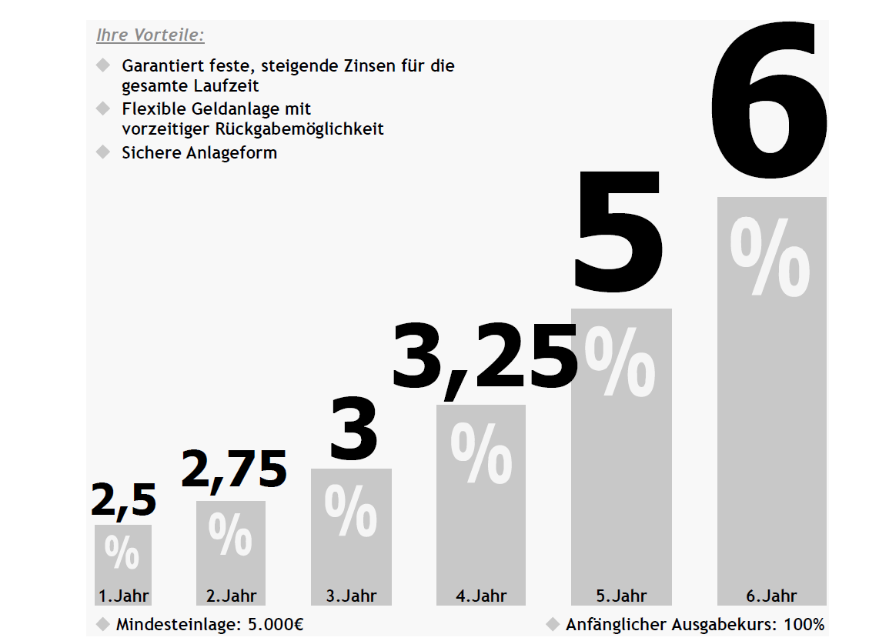

Sabrina eröffnet bei dieser Bank ein Konto und zahlt 5000 € ein.
a) Berechne Sabrinas Zinsen nach einem Jahr.
b) Bestimme, wie viel Geld nach 2 Jahren auf Sabrinas Konto ist.
c) Woran kann man erkennen, dass die Zinssätze in der Grafik nicht angemessen dargestellt sind?

Lösungen zur Aufgabe Zinsen:
a) Zinssatz: 2,5 %, Zinsen: 125 €
b) Zinssätze: 2,5 % und 2,75 %
Der Zinssatz des zweiten Jahres wird auf das erhöhte Kapital nach dem ersten Jahr angewendet.
Neues Kapital: 5 000 € + 125 € = 5 125 €
Zinsen für das zweite Jahr: 5 125 € · 0,0275 = 140,9375 €
Kapital nach dem zweiten Jahr: 5 265,9375 € ≈ 5 265,94 €
In Banken ist es auch üblich abzurunden. Daher wird auch die Lösung 5 265,93 € akzeptiert. (Entscheidend ist, dass überhaupt gerundet wurde.)
c) Der Quotient aus Zinssatz und der Höhe der Säulen ist nicht gleich bleibend.
Z. B.: Die Säule für 6 % ist nicht doppelt so hoch wie die Säule für 3 %.

Hier kommt hinzu, dass die Zahlen einen flächigen Eindruck liefern. Eine doppelt so hohe Zahl ist auch doppelt so breit, wirkt also auf den Betrachter viermal so groß.

